Dictadura apresa a Obispo de Siuna Isidoro Mora
Diciembre 20, 2023Leave a Commenton Dictadura apresa a Obispo de Siuna Isidoro Mora
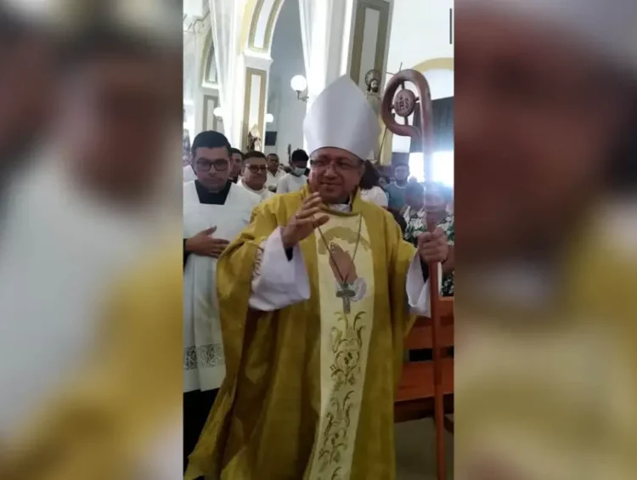
Radio Veritas
La dictadura de Daniel Ortega y Rosario Murillo no cesa la persecución religiosa en Nicaragua, fuentes eclesiásticas ligadas a la diócesis de Siuna y Matagalpa denuncian que la policía orteguista detuvo a monseñor Isidoro del Carmen Mora Ortega, obispo de la Diócesis de Siuna, por informar a la feligresía que la Conferencia Episcopal de Nicaragua (CEN) permanece unida en oración por monseñor Rolando José Álvarez Lagos.
“Está detenido” dijo un agente pastoral de comunicación a Radio Veritas bajo condición de anonimato, laicos y sacerdotes denuncian que al momento de la detención del prelado a quien policías orteguistas le llevaban en una camioneta Toyota Hilux color negra particular con vidrios arriba.
El religioso fue interceptado cuando se dirigía a la parroquia Santa Cruz del municipio La Cruz de Río Grande donde tenía previsto celebrar una misa de confirmación a 230 niños, confirman diversas fuentes eclesiásticas.
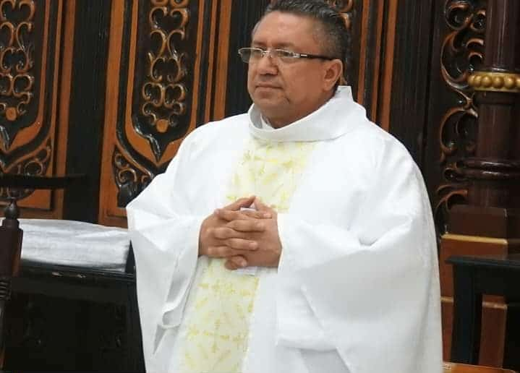
La detención de Monseñor Mora se produce dos días después de que hiciera saber a la feligresía durante una misa en la Catedral de Matagalpa que la Conferencia Episcopal de Nicaragua permanece en oración por el monseñor Rolando Álvarez, condenado a 26 años de prisión.
La catedral San Pedro Apóstol durante la Eucaristía estaba adornada con fotos de los nueve obispos que ha tenido la Diócesis, desde el primero, monseñor Isidoro Carillo y Salazar, hasta monseñor Rolando Álvarez.
“A veces encontramos el desaliento, pero qué lindo es siempre encontrar gente de fe, gente que está ahí en el silencio, gente que está ahí sirviendo a la Iglesia, gente que está ahí perseverando, gente que está ahí asumiendo las responsabilidades. Me gusta cuando se habla del buen pastor, el buen pastor que da la vida por sus ovejas…”, dijo el prelado, señalando que hay ovejas que ya saben dónde está el buen pastor y que “por sí mismas pueden ellas asumir su misión”.
https://www.radioveritasnicaragua.org/2023/12/20/dictadura-apresa-a-obispo-de-siuna-isidoro-mora/

